İlk olarak kurum kodunuz olan kullanıcı adıyla Mebbis girişi yapın ve sayfanın en altında bulunan Tefbis giriş bilgilerini alın.
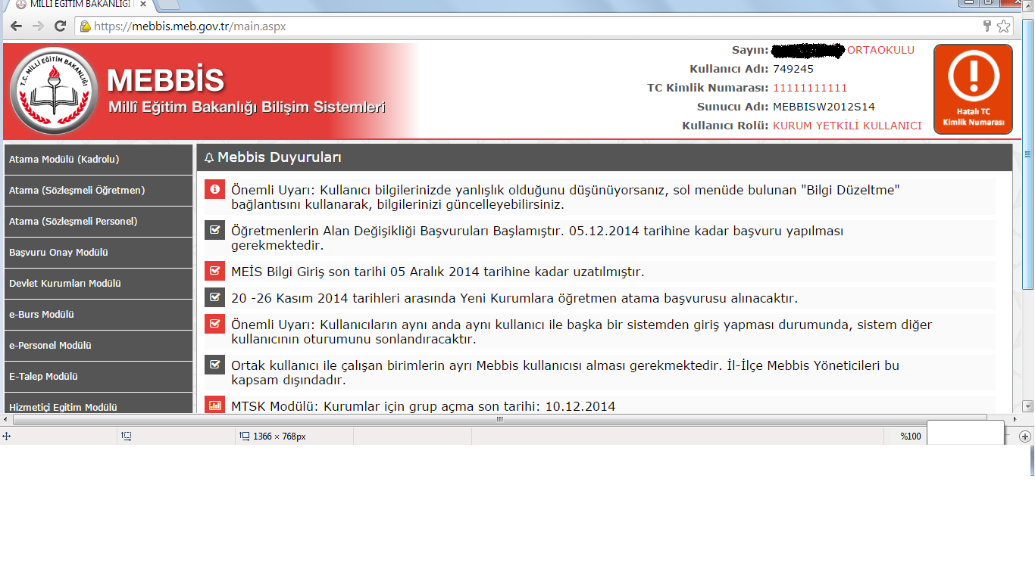
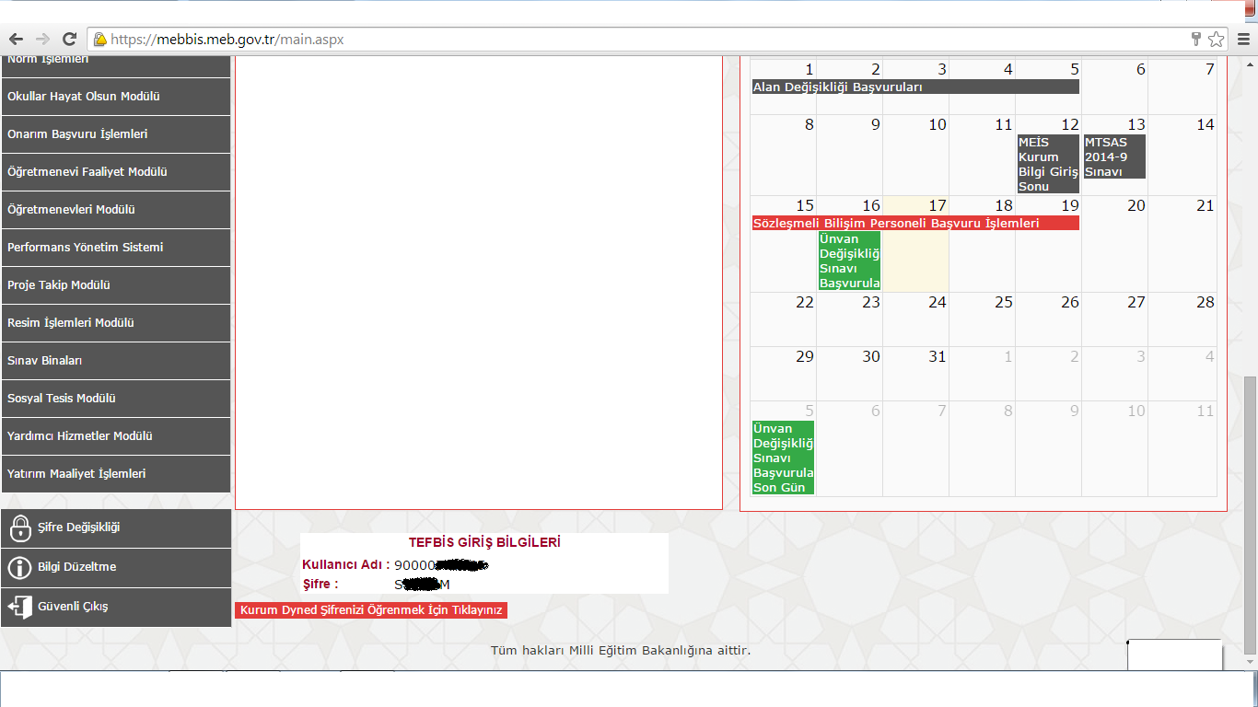
Sonraki adım aldığınız Tefbis giriş bilgileriyle Tefbise giriş yapmak.
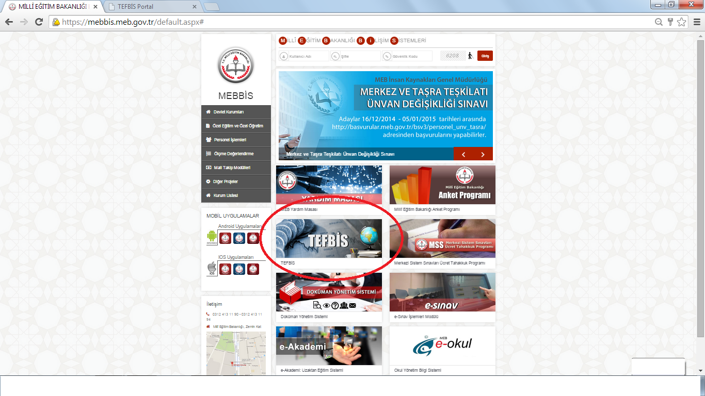
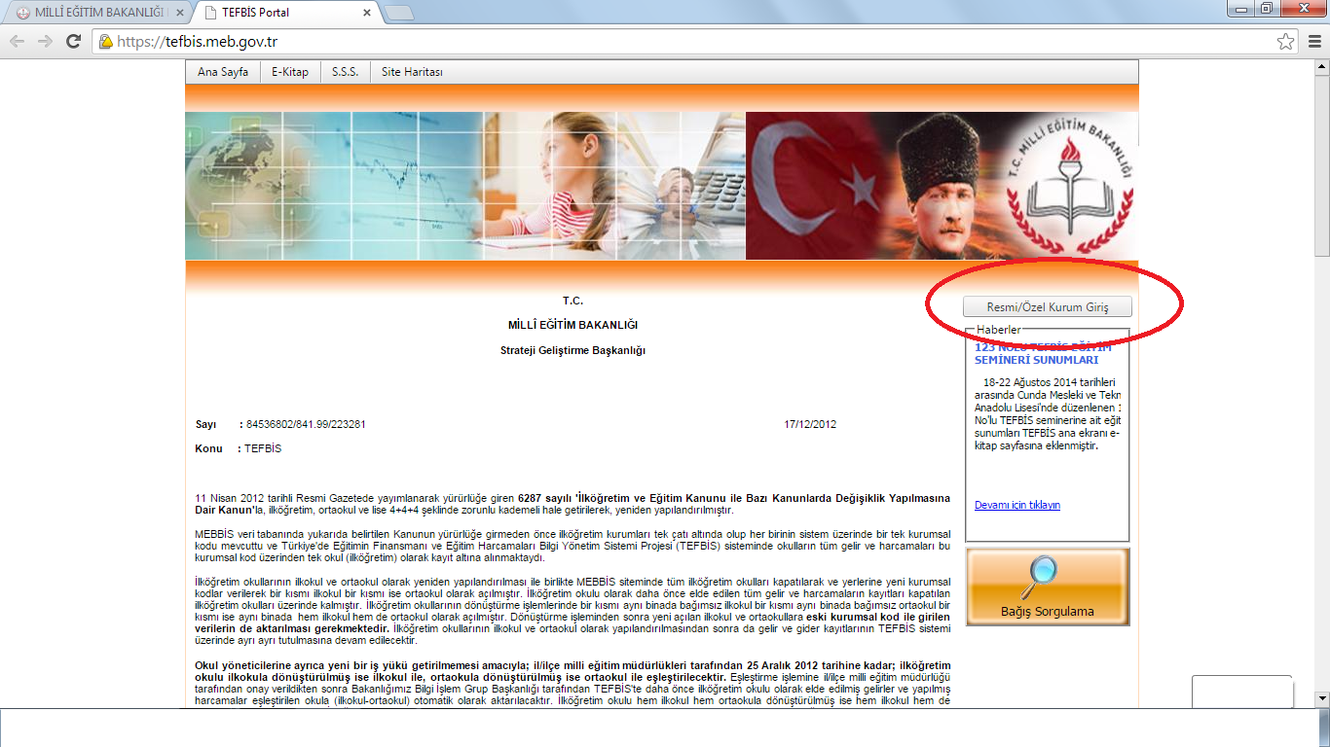
Giriş yaptıktan sonra bu kullanıcıyla tek yapılacak işlem ayarlar bölümünden T.C. kimlik bilgileriyle Tefbisi kullanacak kişinin eklenmesi/ tanımının yapılması. Yani önceki yıllarda bu tanımlamayı yapan okullarımızın değişiklik yoksa eğer yeni tanımlama yapmasına gerek yoktur.
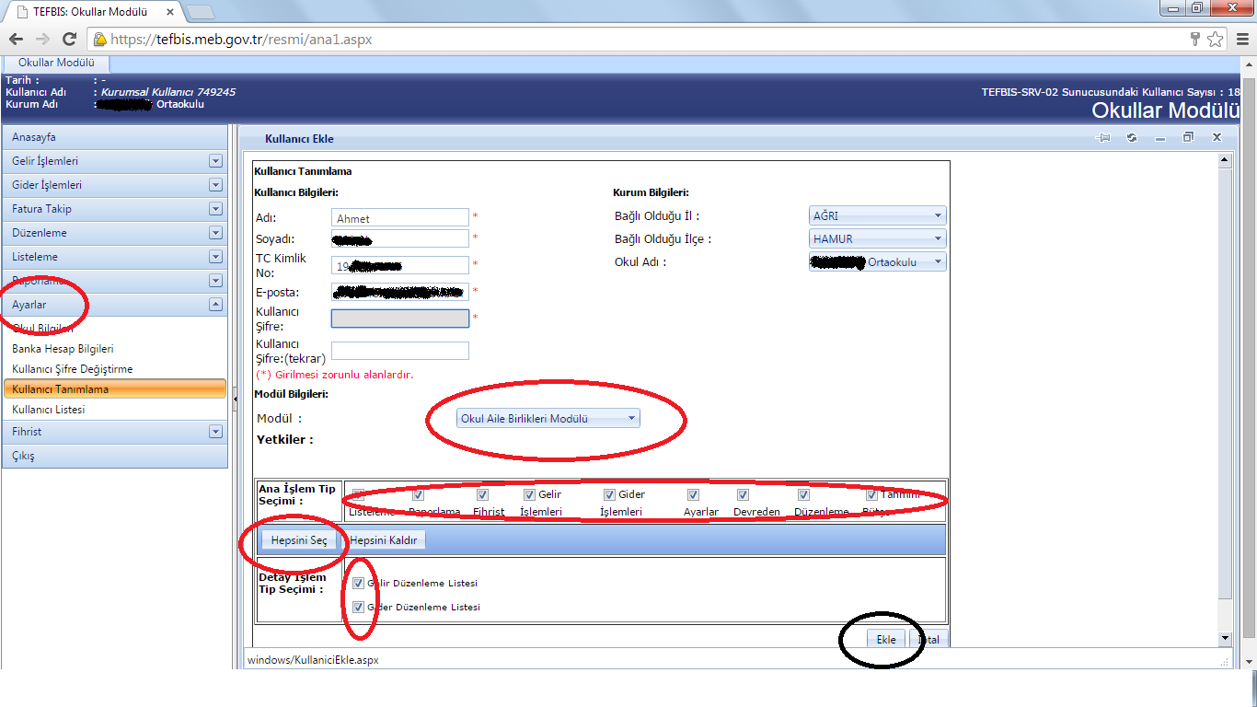
Şimdi oluşturduğunuz kullanıcının T.C. Kimlik Numarası ve vermiş olduğunuz şifreyle tekrar giriş yapıp 2016 yılı içi tahmini gelir ve tahmini gider ayrı ayrı girilmelidir. Burada dikkat edeceğimiz nokta giderimizin gelirimizden fazla olamayacağıdır… Geliri olmayan okullarımız geliri de gideri de ‘’0’’ (sıfır) olarak girmelidir. Sonra kaydet butonuna tıklayarak kayıt işlemi tamamlanmalıdır.
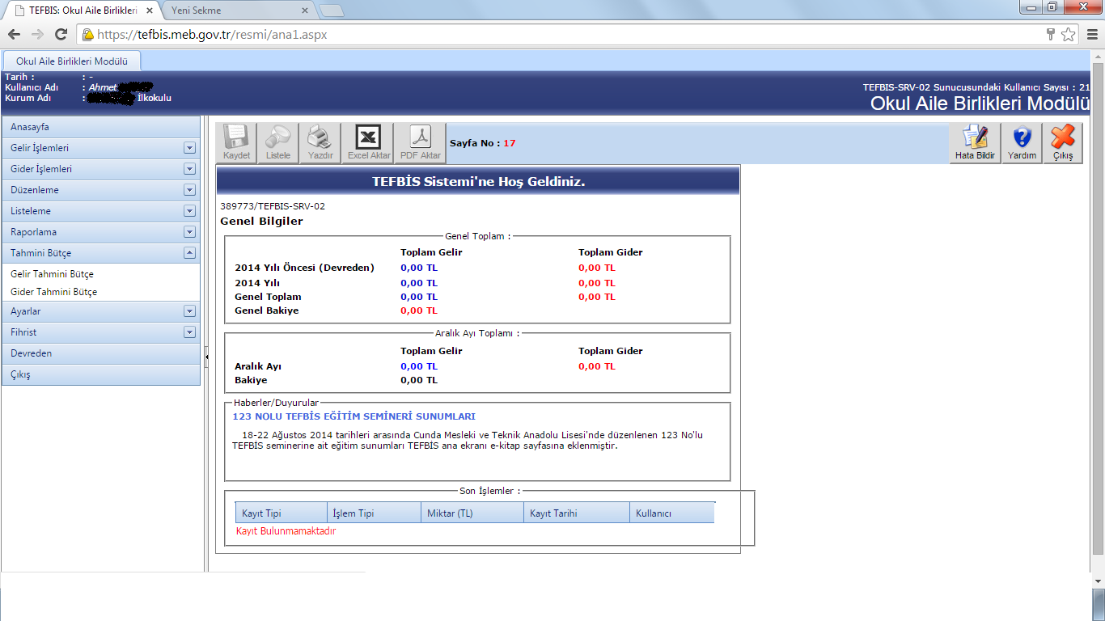
Dip not: Kaydet butonu pasif olan kullanıcılar önce onay talebi gönder diyerek kaydet butonunu aktif ettikten sonra kaydedip, sonra tekrar onaya sunmaları gerekmektedir. Her kullanıcının işlem bittikten sonra 2016 yılını seçtiğinde ´´il/ilçe onayındadır´´ yazısını görmesi gerekmektedir.

